**HYDROSFÉRA – POHYB VODY NA ZEMI**

Voda se v krajině vyskytuje ve všech ……… skupenstvích a je v neustálém …………..…………. Vodní oběh začíná tím, že se voda ……………………………..… z oceánu, vytváří ……….…………… a v podobě srážek dopadá na pevninu. V podobě vodních ………………….……… se pak vrací zpět do ……………….……….. V oceánech se voda pohybuje v podobě ……….…… vyvolaných větrem. Dobře patrný je i vzestup a pokles vodní hladiny - ………….…….……. a ……….……..……… Oceánské …….………………. přemisťují obrovské masy vody a ovlivňují počasí a podnebí na …………..………………. Pohyb vody na pevnině je ovlivněn tvarem …….……….………….. …………..………….. Po dešti nebo při tání sněhu se na řekách ……..……..….…… průplav / průtok. Pokud koryto řeky nepojme odtékající vodu, rozlévá se do okolní krajiny a vzniká …….…………..….. Území, z něhož voda odtéká jedním hlavním tokem, se nazývá …………….………….. Území, z něhož všechna voda odtéká do jednoho moře, je …….…………………………..…… Hranice mezi sousedícími povodími a úmořími se nazývá povodí / rozvodí.

1. **Popiš jednotlivé fáze pohybu vody v krajině:**

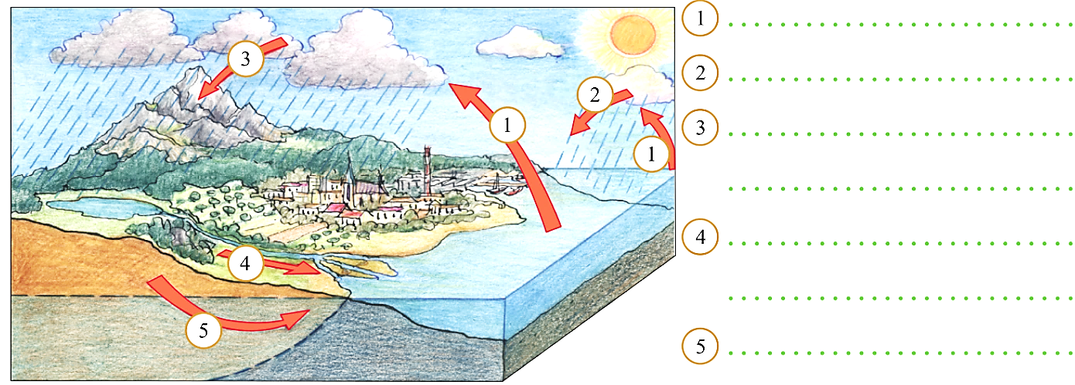

1. **Vytvoř si vlastní legendu a barevně zakresli povodí, rozvodí a úmoří v ČR:**

1. **Doplň schéma škod, které může způsobit voda:**

